第十五讲 透镜及其应用复习与测试

种类 凸透镜：中间厚、边缘薄的透镜
凹透镜：中间薄、两边厚的透镜
对光的作用 凸透镜会聚光线
凹透镜发散光线 其实质都是使光线发生两次折射
透镜 与透镜有关的概念：主光轴、光心、焦点、焦距
通过光线传播方向不改变
通过凸透镜焦点入射，平行射出
三条特殊光线 平行于凸透镜主光轴入射，穿过焦点射出
向对侧凹透镜焦点入射，平行于主光轴射出
作图 平行于凹透镜主光轴入射，折射光线反向延长线穿过焦点
用三条特殊光线中的任意两条即可完成光路图
照相机：成倒立、缩小的实像
投影仪：成倒立、放大的实像
生活中的透镜 放大镜：成正立、放大的虚像
实像：实像是由实际光线会聚成的
透 实像、虚像 虚像：由光线的反向延长线相交而成，不能用光屏承接
镜 u＞2f时，成倒立、缩小的实像；物、像在透镜异侧，f＜v＜2f
及 凸透镜成像规律 f＜u＜2f时，成倒立、放大的实像；物、像在透镜异侧，v＞2f
其 u＜f时，成正立、放大的虚像；物、像在透镜同侧，u＞f
应 构造：角膜、晶状体、虹膜、睫状体、视网膜等
用 眼睛 近视眼：晶状体太厚或眼球前后径太长
眼睛和眼镜 远视眼：晶状体太薄或眼球前后径太短
眼镜 近视镜：近视眼用凹透镜矫正
远视镜：远视眼用凸透镜矫正
工作原理：二次成像，两次放大
目镜：相当于放大镜
显微镜 结构 物镜：相当于投影仪
反光镜
显微镜和望远镜 载物台
望远镜 工作原理：二次成像，先缩小、后放大
结构 目镜：相当于放大镜
物镜：相当于照相机

板块一：透镜及其对光线的作用
1. （2011•湘西）透镜在生活中很常见，仔细观察下面四幅图，凸透镜是（ ）
A．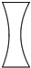 B． C． D．
2. （2011•黄石）关于透镜的下列说法中正确的是（ ）
A．近视眼镜的镜片是凹透镜
B．监控摄像头的镜头相当于一个凹透镜
C．凸透镜所成的像都是实像
D．隔着放大镜看物体总是放大的
3. 多媒体辅助教学以它的独特魅力给课堂教学增添了生机和活力．多媒体教室的投影银幕是用粗糙的白布制成的，投影仪的折光系统相当于一个凸透镜．下列说法正确的是（ ）
A．凸透镜对光线起发散作用
B．全班同学都能看到画面是因为光射到投影银幕上发生了镜面反射
C．全班同学都能看到画面是因为光射到投影银幕上发生了漫反射
D．镜面反射遵循光的反射定律，漫反射不遵循光的反射定律
4. 下列说法中错误的是（ ）
A．凸透镜对光有会聚作用
B．物体在平面镜中一定成实像
C．近视眼镜的镜片是凹透镜
D．在光的反射现象中，反射角等于入射角
5. 林雨在森林公园游玩时，看到一个丢弃的透明塑料瓶．她想到，如果下雨使得瓶中进了水，就可能会成为森林火灾的元凶．于是她捡起瓶子丢进了垃圾筒．这其中引起火灾的主要原因是（ ）
A．盛有水的透明塑料瓶相当于一凸透镜，对光线有会聚作用
B．盛有水的透明塑料瓶相当于一凸透镜，对光线有发散作用
C．盛有水的透明塑料瓶相当于一凹透镜，对光线有会聚作用
D．盛有水的透明塑料瓶相当于一凹透镜，对光线有发散作用
6. 平行光线经如图所示的中空玻璃砖后将会（ ）
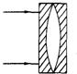

A．会聚 B．发散 C．仍为平行光 D．无法判断
7. 下图所示光路图中，正确的是（ ）
A.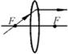 B. 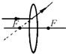 C. 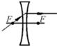 D. 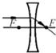
8. 右图中N是一个水平放置的长方形暗盒，盒内有水平向右的平行光，P为暗盒右侧平面上的一个圆孔，M是一个与暗盒右侧平面平行的相间一定距离的光斑．若从外径与圆孔P相同的厚平板玻璃、凸透镜、凹透镜这三个光学器件中取一个嵌入圆孔P中，发现在光屏M上呈现一个比圆孔P大的圆形光斑，则嵌人圆孔P的那个光学器（ ）
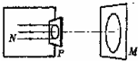
A．只能是凹透镜
B．只可能是凹透镜或厚平板玻璃
C．只可能是凹透镜或凸透镜
D．凹透镜、凸透镜、厚平板玻璃都有可能

9.如图所示，有一圆柱形玻璃体，在它的中心轴线上有一球形气泡，柱体低面是磨砂的毛面，当平行光沿柱轴方向向下照射时，在磨砂的毛面上可能会看到（ ）
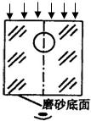
A．圆形亮斑
B．圆型暗斑
C．圆形暗斑且中心有一亮点
D．圆形亮斑且中心有一暗点
10. （2011•孝感）如图中完成光路图，并标出A点的像A′．
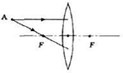

板块二：透镜成像规律
1.（2011•天津）某同学在探究“凸透镜成像规律”时，总结的三个实验结论如下表，其中正确的是（ ）
实验序号 | 物距（u） | 像的性质 |  |  | 像距（v）
实验序号 | 物距（u） | 实虚 | 大小 | 正倒
1 | u＞2f | 实像 | 缩小 | 倒立 | f＜v＜2f
2 | f＜u＜2f | 实像 | 缩小 | 正立 | v＞2f
3 | u＜f | 虚像 | 放大 | 倒立 | |v|＞u
A．实验1 B．实验2 C．实验3 D．实验2和实验3

2.（2010•潍坊）如图所示，在“研究凸透镜成像规律”的实验中，光屏上出现了清晰的烛焰像．已知凸透镜的焦距为f，由此可以判断像距v和物距u所在的范围是（ ）
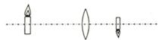
A．v＜f B．v＞2f C．u＞2f D．f＜u＜2f

3. （2011•六盘水）如图是物体S通过凸透镜成像的示意图，当物体S放在哪个位置时，才能产生图中所成的像S′（ ）
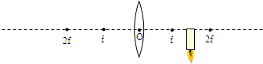
A．u＞2f B．f＜u＜2f C．u=f D．u＜f
4.（2011•聊城）在“探究凸透镜成像规律”的实验中，蜡烛在距凸透镜40cm时，在透镜的另一侧的光屏上得到清晰缩小的像．若将蜡烛与光屏的位置对调，则所的像一定是（ ）
A．放大的虚像 B．放大的实像 C．缩小的虚像 D．缩小的实像
5.（2011•滨州）在“探究凸透镜成像规律”的实验中，当物体从距透镜较远的地方逐渐移近焦点的过程中，下列说法正确的是（ ）
A．像越来越大，且为正立的实像
B．像越来越大，且为倒立的实像
C．像越来越小，且为正立的实像
D．像越来越小，且为倒立的实像
6. （2010•广西）黄健同学对凸透镜成像的特点进行了总结，其中正确的是（ ）
A．缩小的都是实像，放大的都是虚像
B．实像都是倒立的，虚像都是正立的
C．缩小的像都是倒立的，放大的像都是正立的
D．实像和物体分别在凸透镜的两侧，虚像和物体在凸透镜的同一侧
7. （2011•盐城）在探究凸透镜成像规律时，先将凸透镜正对太阳光，把一张纸放在它的另一侧，当纸上呈现一个最小光斑时，测得光斑到凸透镜的距离为10cm，则凸透镜的焦距是_________
cm．再调节烛焰、凸透镜和光屏，使它们的中心大致在同一高度，并处在______________
．物距为30cm时，在光屏上成一个倒立、__________
的实像．．
8. （2011•潍坊）小丽组在探究凸透镜成像的规律时，使用的凸透镜焦距为10cm，他们把蜡烛和凸透镜分别放在如下图所示位置，然后调节光屏至合适的位置，则显示出一个倒立、____________
（填“放大”或“缩小”）的像，像的位置在50cm刻度处的__________
侧（填“左”或“右”）．在照相机和投影仪中，成像情况与此类似的是_______________
．
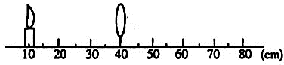
9.（2011•莱芜）在“探究凸透镜成像”的实验中：
（1）将蜡烛、凸透镜、光屏依次安装在光具座上，点燃蜡烛，无论怎样移动光屏，都不能在光屏上得到烛焰的像，请你写出其中一条可能的原因________________________________．
（2）重新调节器材之后，将点燃的蜡烛放在凸透镜的左侧，若在透镜右侧的光屏上（光屏未画出）得到烛焰清晰放大的像，则蜡烛可能置于凸透镜左侧a，b，c，d四点中的_________点处．
（3）该同学做完上述步骤（2）后，将蜡烛远离透镜一段距离，则他应把光屏向____________（填“靠近”或“远离”）透镜方向移动才能得到烛焰清晰的像．

板块三：透镜成像的应用
1. （2011•柳州）以下物品中没有应用凸透镜成像原理的是（ ）
A．穿衣镜 B．投影仪 C．照相机 D．放大镜

2. （2011•昭通）小明用若干发光二极管组成形状如“R”的发光物体，与凸透镜和光屏依次组装到光具座上并调整好（图甲），移动光屏直到在光屏上成清晰的像为止．此时发光物体在光屏上所成的像是图乙中的（ ）
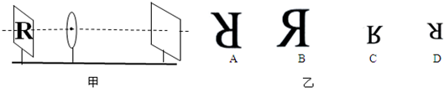
A．A B．B C．C D．D
3.（2011•自贡）许多照相机镜头到胶片的距离是可调的．某次拍摄前摄影师已经“调好焦”，使被摄者在胶片上形成了清晰的像．如果在拍摄前被摄者和摄影者的距离变远了，为了使他在胶片上仍然成清晰的像，镜头与胶片间的距离应（ ）
A．变小
B．变大
C．先变小后变大
D．先变大后变小
4.（2011•雅安）夏天的早晨，树叶上常常会有一些露珠，透过露珠看树叶，叶脉会变大，而且更清晰，这是因为露珠相当于一个“放大镜”，这种情形下，叶脉应位于“放大镜”的（ ）
A．焦距以内 B．焦距和二倍焦距之间
C．二倍焦距处 D．二倍焦距以外
5.（2011•武汉）来自于物体的光经过晶状体等会聚在视网膜上，形成物体的像．下列说法错误的是（ ）
A．晶状体相当于凸透镜
B．视网膜相当于光屏
C．所成的像是实像
D．所成的像相对于物体是正立的
6. （2009•长沙）如图，有一种望远镜由两组凸透镜组成．靠近眼睛的叫做目镜，靠近被观测物体的叫做物镜，物镜的作用是使远处的物体在焦点附近成缩小的实像，它相当于一架（ ）
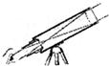
A．幻灯机 B．投影仪
C．放大镜 D．照相机

7.（2011•绵阳）用水彩笔在磨砂电灯泡的侧面画一个图案，然后把电灯泡接到电路中让其发光，拿一个凸透镜在灯泡图案与其正对的白墙之间（图案与白墙之间距离较大）移动，则所画图案在墙上成清晰像的情况是（ ）
A．不能成像
B．能成一次像，是放大、正立的虚像
C．能成两次像，一次是放大、倒立的实像，一次是缩小、倒立的实像
D．能成三次像，一次是缩小、倒立的实像，一次是等大、倒立的实像，一次是放大、倒立的实像

8.（2011•盘锦）九年某班学生照毕业像时，摄影师发现两旁还有学生没有进入取景框内，这时摄影师应使照相机__________
（填“靠近”或“远离”）学生，同时还应该___________
（填“增加”或“缩短”）照相机暗箱的长度．

9.（2011•泸州）物理课中使用幻灯机投影，投影屏幕上得到了放大的_____________
（选填“虚像”或“实像”）；投影屏幕使用粗糙的白布做成，这是利用光在白布上发生_____________
（选填“漫反射”或“镜面反射”），可以使教室里各个座位上的同学都能看到画面；而且白布能__________
（选填“折射”或“反射”）所有颜色的光，能使同学们看到色彩正常的画面．

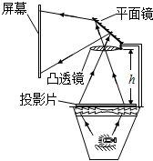
10. （2011•广州）图是投影仪成像示意图．其中凸透镜的作用是成_________
（填“等大”、“缩小”或“放大”）、__________
（填“正立”、“倒立”）的实像，平面镜的作用是___________
．如果图中h=40cm，则凸透镜焦距不可能小于___________
cm．

11. 如图甲所示，人的眼睛像一架神奇的照相机，晶状体相当于照相机的___________
，外界物体在视网膜上所成的像是__________
像．用眼不卫生会造成眼睛的缺陷，如图乙所示为___________
眼的成像光路，矫正它应配戴________
透镜制作的镜片．
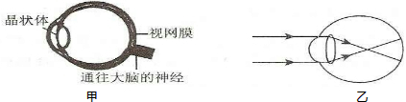

12. 显微镜的目镜和物镜使用的都是_________镜．_______镜的焦距较大．当被观察物体在物镜的一倍焦距和两倍焦距之间时，物体通过物镜成一个_________的_______像（填“放大”或“缩小”，“实”或“虚”），然后这个像位于目镜的一倍焦距以内，物体通过目镜成一个__________的________像（填“放大”或“缩小”，“实”或“虚”），这样我们就能看清楚很微小的物体．

《透镜及其应用》单元测试（20分钟）
一、选择题（每小题8分，共56分）
1. 图所示，现有五种光学元件，对右图的光路图，方框中可放入的元件为（ ）
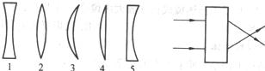
A．2或5 B．1或5 C.1或3或5 D．2或3或4

2.一束光线经过某光学元件后，其光路如下图所示，则虚线方框内可能是一块（ ）
A．平面镜 B．凸透镜 C．凹透镜 D．凸面镜
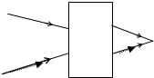
3. 如图所示，把点燃的蜡烛放在A点时，可以在C点处的光屏上得到烛焰倒立缩小的实像．现保持凸透镜的位置不变，把蜡烛放至C点，要在光屏上得到烛焰清晰的像，应把光屏放在图中的（ ）
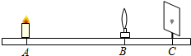
A．AB之间 B．A点 C．A点的左侧 D．B点的右侧

4.（2011•山西）如图所示，小梦同学在“探究凸透镜成像规律”实验时，烛焰在光屏上成了一个清晰的像，下列说法正确的是（ ）
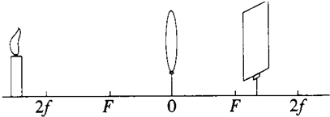
A．利用这一成像规律可制成幻灯机
B．实验中，蜡烛越烧越短，光屏上烛焰的像向上移动
C．为了便于从不同方向观察光屏上的像，光屏应选用较光滑的玻璃板
D．要使光屏上烛焰的像变小，只须将蜡烛靠近凸透镜

5. 如图所示，a、b是一点光源S射向凸透镜的两条光线．下列说法正确的是（ ）
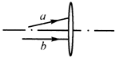
- 点光源S经凸透镜所成的像一定是实像
B．点光源S经凸透镜所成的像一定是虚像
C．a，b两条光线经过凸透镜后的交点可能在主轴上
D．a，b两条光线经过凸透镜后可能不交于一点

6. 两个完全相同的凸透镜L₁、L₂如图放置，其中AO₁=O₁B=BO₂，过A点的一条光线经L₁折射后按如图方向到达L₂，则关于该光线再经L₂折射后的去向，以下判断正确的是（ ）
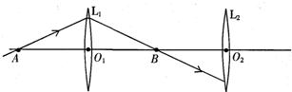
A．过L₂的二倍焦距点
B．过L₂的焦点
C．平行于L₂的主光轴
D．过L₂的二倍焦距以外的点

7.把一个透明的圆柱形的小玻璃瓶装上水，但不要装满，使得塞上瓶塞后瓶内留有一个空气泡，这就形成了一个既能放大又能缩小的两用透镜，如图所示．如果把它放在书上，则（ ）
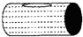
- 当眼睛对着空气泡看下去时，看到的字是缩小的，当眼睛从其他位置看下去时，看到的字是放大的
B．当眼睛对着空气泡看下去时，看到的字是放大的，当眼睛从其他位置看下去时，看到的字是缩小的
C．不管从哪个位置看都是放大的
D．不管从哪个位置看都是缩小的

二、填空题（每空2分，共18分）
8. 通过凸透镜两个球面球心的直线，叫做透镜的_______________，简称__________．平行于主光轴的平行光经凸透镜会聚的点称为凸透镜的___________ （F），凸透镜的两侧各有一个焦点．焦点到凸透镜中心的距离称为____________ （f）．
9.（2011•株洲）如图所示，一束平行于凸透镜主光轴的光线经过凸透镜后，在光屏上形成一个最小、最亮的光斑，如图（a）可知凸透镜的焦距是________
cm，现把蜡烛放在距凸透镜35cm处（如图b，在凸透镜另一侧前后移动光屏，在光屏上可以得到一个__________
（填“放大”、“缩小”或“等大”）的清晰像．
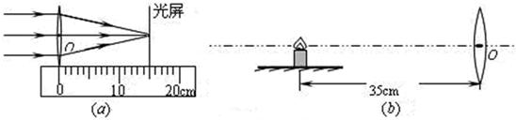
10.（2011•呼和浩特）某同学在“研究凸透镜成像规律”的实验中，记录并绘制了物距u和像距v之间关系的图象，如图所示．
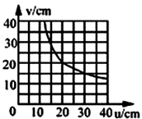
（1）该凸透镜的焦距是__________cm．
（2）把物体从距凸透镜30cm处移到15cm处的过程中，像距逐渐变__________（选填“大”或“小”）
（3）当把物体放到距凸透镜8cm处时，光屏上____________得到一个清晰的像．（选填“能”或“不能”）

三、作图题与解答题（共26分）
11.（8分）（2011•黔南）如图所示是发光物体A经凸透镜成像的几条光线．A’是经透镜后所成的像．作出由A点发出的光线AC经透镜折射后的出射光线．
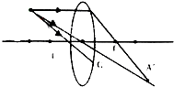

12.（8分）（2011•锦州）请根据凹透镜对光线的作用完成光路．
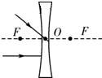

13. （10分）（2011•包头）（1）小强做光的色散实验，看到白光经三棱镜折射后，光屏上出现了红、橙、黄、绿、蓝、靛、紫彩色光带，产生了一个问题：红光、紫光对凸透镜的焦距是否相同？于是他分别用红光和紫光平行于同一个凸透镜的主光轴射入进行验证．
a．请你在图中画出红光、紫光经凸透镜折射后的光线（图中F₁、F₂两点表示焦点）
b．小强得到的结论是：__________________________
．
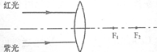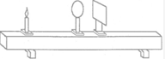
（2）如图所示，小丽探究凸透镜成像规律．适当移动在光具座上的蜡烛和透镜的位置，在光屏上得到一个缩小的像；保持蜡烛和光屏的位置不变，使透镜向___________
移动，在光屏上得到一个放大的像；然后，保持蜡烛和透镜现在的位置不变，将原来透镜更换为一个焦距较小的凸透镜做实验，使光屏向________
移动，得到了一个清晰的像，此时像的大小比更换透镜前变___________
．

